Das Getreide
Versuche die Bestandteile des Weizens richtig zu beschriften.
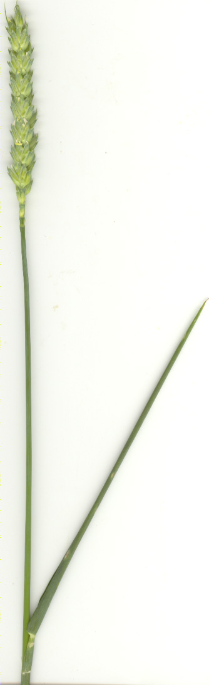

Halm

Knoten

Korn

Ähre

Blatt
Lösungsblatt
Das Getreide
Korn
Knoten
Blatt
Halm
Ähre

Welche Getreidearten gibt es?

Rispe: Kolb: Ähren:
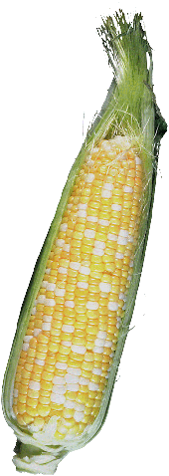
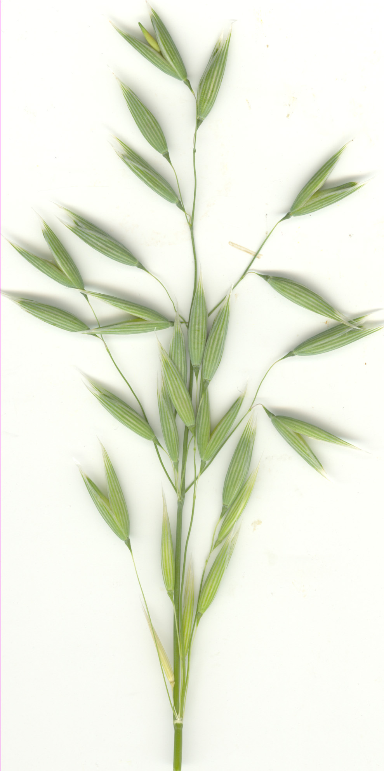
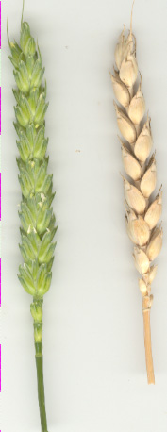
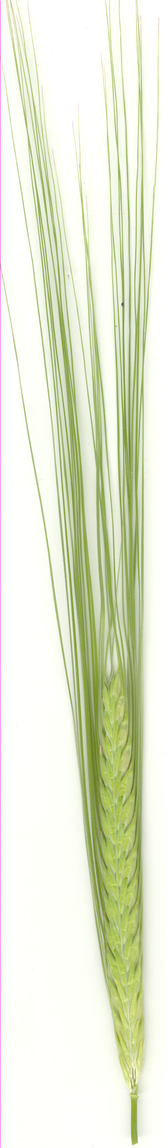
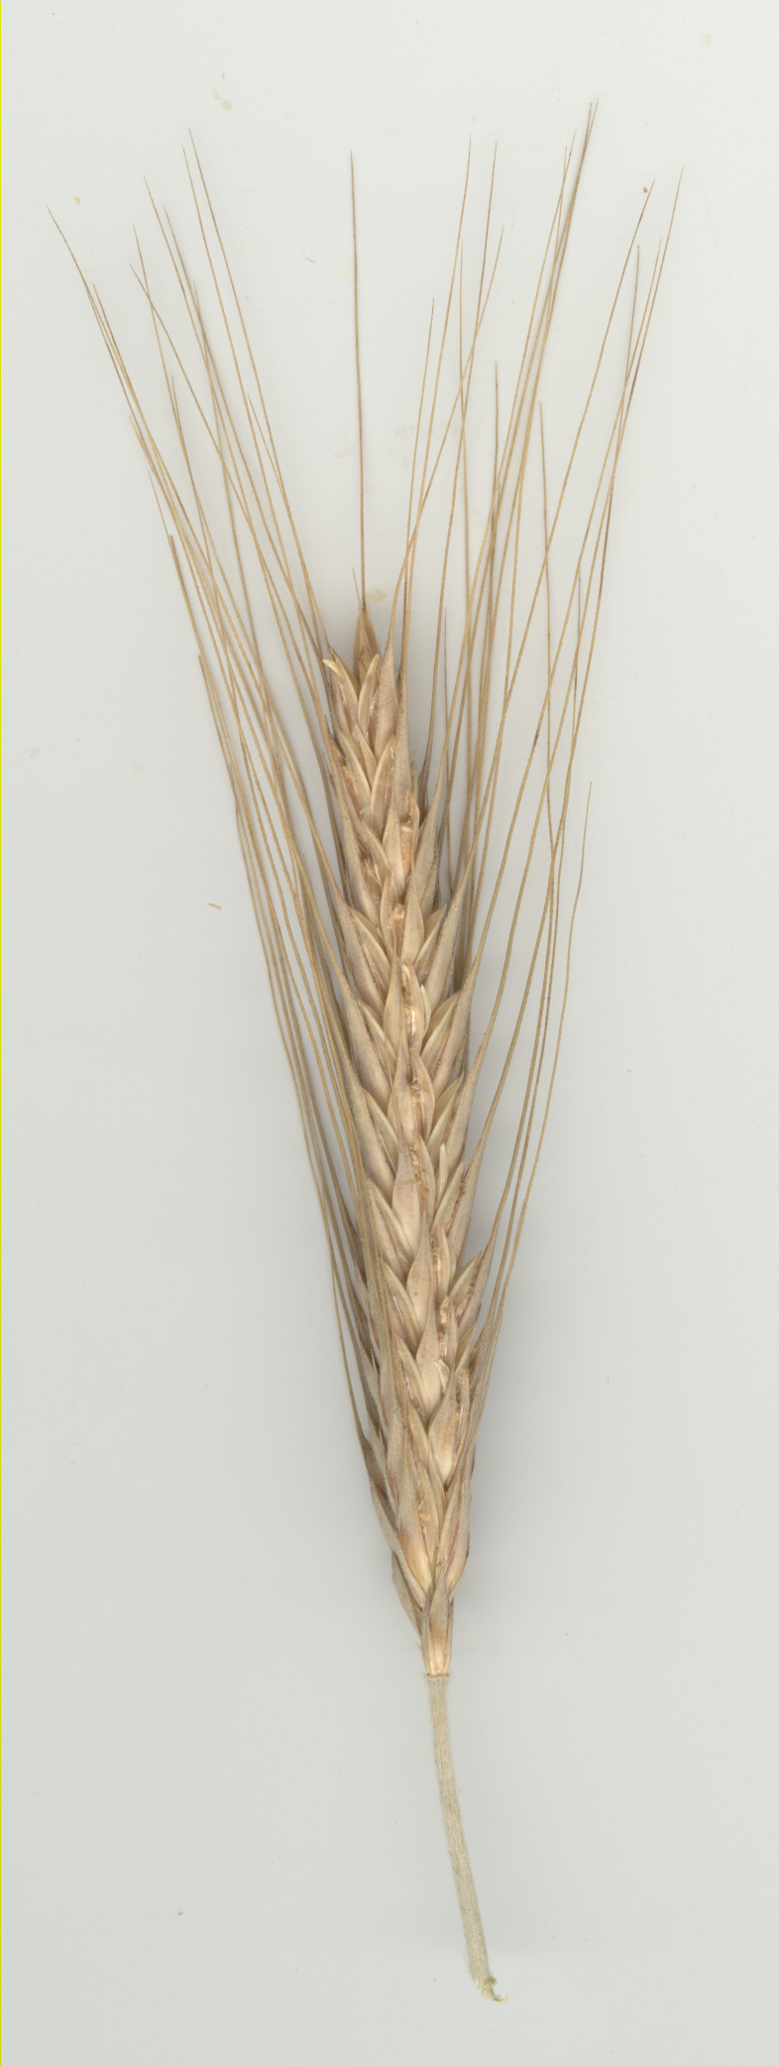

Verbinde richtig:

Mais |  | Ähre
Gerste |  | Rispe
Hafer |  | Ähre
Roggen |  | Kolb
Weizen |  | Ähre

Die Maus hat ihren Weg zu den
Getreidefeldern verloren.
Hilf ihr zu dem richtigen Feld zu kommen.

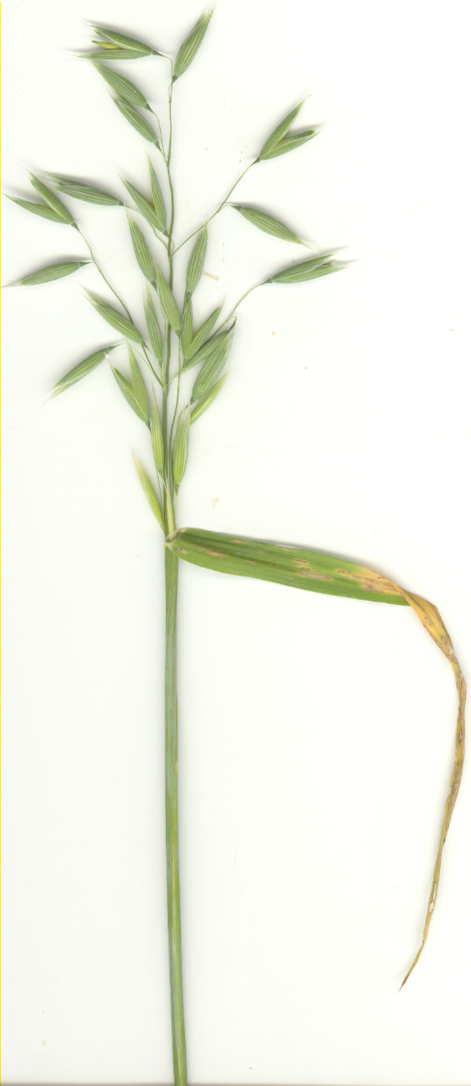 | 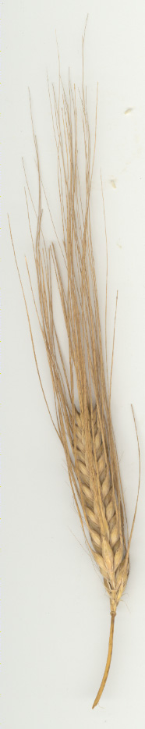 | 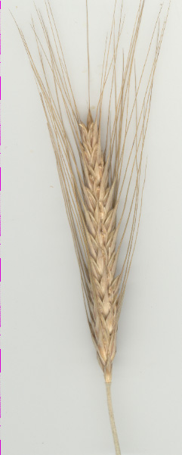 | 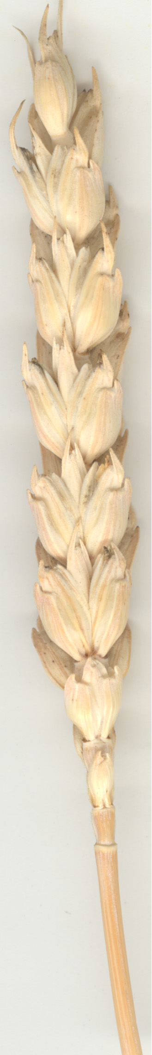

Hafer | Gerste | Roggen | Weizen

